公众号检测维度拆解：AI率、同质化、低创作、原创度、标题和封面检测
公众号内容检测维度分析：除AI率检测、还有同质化检测、低创作度检测、原创度检测、标题检测、封面检测等多个维度检测。
而不能仅仅看一个维度。
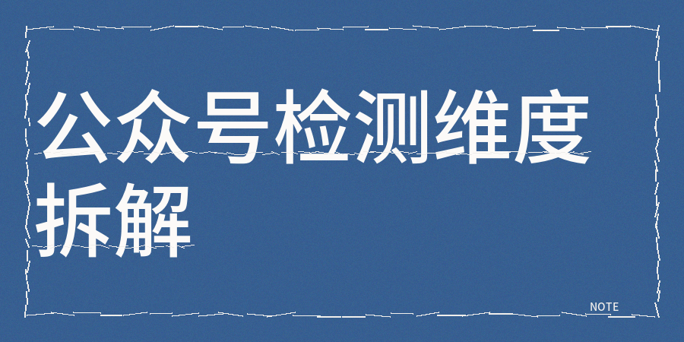
很多人在写完公众号文章后仅仅紧盯一个AI率指标，当看到该指标处于25%以下时便放心去发布，最后的结果是阅读量依旧难以提升。
问题并非出在AI率上，是内容检测包含有6个维度，AI率仅仅是其中最为基础的一个方面，只单独去看它并没有什么实际意义，
如果把全部精力都集中在一个维度上，其他5个维度都出现问题，那么文章依旧没办法有好的表现，内容的长期健康度也会下降。
我们先来看看一组真实的数据，
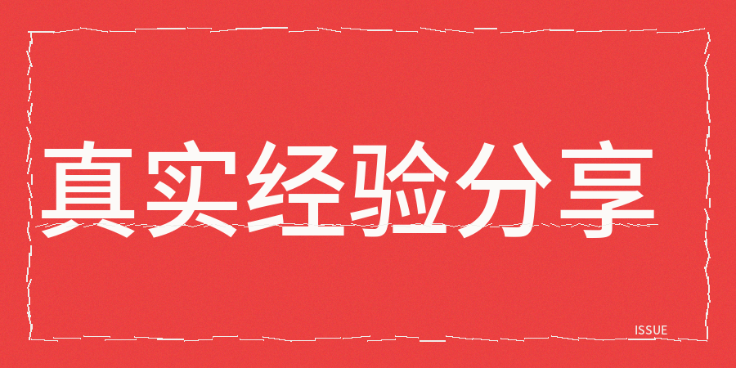
有人统计过1000篇真实文章，发现阅读量高的内容AI指数通常低于25%，同质化指数也控制在30%以内，但是反过来情况就不一样了，AI率低并不意味着内容就一定能够有好的阅读效果。
有一篇稿子的AI率仅仅是23%，发出去之后阅读量非常惨淡，回头去检测才发现同质化指数竟然有60%，因为已有文章观点重复度太高，系统直接判定为低价值内容。
【1】同质化检测与原创度检测不是同一个概念，
原创度主要看的是文字表面的重复率，将每句话换一种表述方式就有可能通过。
而同质化关注的是信息的增量，如果观点角度案例与全网已有的内容相似，即便每个字都进行了修改，依旧会被判定为低价值内容。
当十个人使用同样的提示词时，产生的框架、观点、案例大多相近，且重复率超过40%以后展示量马上就会受到限制。
【2】另外低创作度检测更为严格，
系统会逐句逐段与全网海量信息对比，语义重复率超过阈值就会启动判定流程，而且句式规整且没有情绪上的起伏变化，缺乏真人所具有的温度，这些特征都会被识别出来。
有很多人的文章AI率才18%，却依被限，原因就在这里，仅仅从AI率这个维度来看，并不能看出到底存在什么问题。
【3】标题检测和封面检测常常被人忽视。
如果标题里连续使用某些极限词，按照规定就会直接被判定为存在夸大宣传的情况，并且当封面图和正文所传达的信息不一致、文不对题时，展示量马上就会受到压制。
有个人的标题里三次出现某些极限词，经过申诉之后才弄清楚问题到底出在哪里，而且短时间内频繁发布同一主题的内容，封面图相同，标题相似度又高，这样账号就会直接被标记为低质量。
【4】发内容前需要进行内容质量检测和优化。
我的建议是每一次发内容前进行人工检查内容同时可以参考contentany ai检测数据、同质化检测数据、低创作度检测数据、标题检测、暗限流检测和相关人性化润色优化。
确保内容没什么太大问题，再发布，这样可以让我们少踩坑。
因此在发布之前对六个维度自查，要保证AI率处于25%以下，另外同质化程度在30%以内，原创度达到85分以上，标题不使用极限词，封面和内容相匹配，把低创作度下的语义重复率控制在阈值以下。
所以只有各个维度交叉都达到标准了才可以。
如果只盯着一个维度，其他维度全都出现问题，那么迟早会出问题。

